**ESCUELA NORMAL DE EDUCACIÓN PREESCOLAR**

**Licenciatura en Educación preescolar**

**Ciclo escolar 2020 – 2021**



**Tutoría**

**Nombre de la alumna:**

* María de los Ángeles Guevara Ramirez

**Número de lista: 11**

**Grupo: *1° “D”***

**Nombre del trabajo: Línea de acción 3: Como estudiar para exámenes según el estilo de aprendizaje y área de conocimiento**

**Nombre del docente:** Karla Griselda García Pimentel

**Fecha:** 18 de junio de 2021

En esta unidad hemos estudiado varias formas de tomar apuntes y otras sobre como estudiar para exámenes, lo hemos hecho en exposiciones, en videos, investigamos, etc.

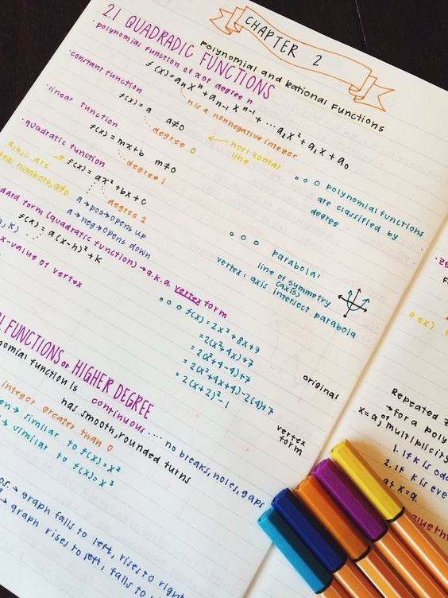Actualmente con la pandemia, la mayoría de nuestras tareas, apuntes, clases y exámenes se realizan en línea; pero personalmente muchas veces escribir y apuntar desde la computadora no me permite aprender y retener la información de la clase. Por esta razón siempre procuro mientras estoy en clase, anotar todo en mi cuaderno, dividiendo mi página en tres: En el pedazo más grande anoto toda la información de la que trata el tema, en otra de las divisiones anoto datos que son pequeños pero importantes, y por ultimo procuro anotar palaras clave.

Y al momento de estudiar para un examen hago exactamente lo mismo, anoto todo aquello que es importante y vendrá en el examen, dividiendo por temas y de mi cuaderno sacar ideas de todo lo más importante y que hace falta que estudie, procuro ponerle color y hacerlo de manera limpia y ordenada.

Esta manera es la mejor para mí, ya que, al momento de escribir los temas, los datos e ideas principales comienzo a memorizar lo que estoy haciendo.

También suelo utilizar relacionar los conceptos que se me dificultan con palabras que me son más fácil de memorizar.

Y al haber terminado de hacer mi guía de estudio y haber memorizado y repasado el contenido, le pido a algún compañero que me pregunte sobre lo que viene en la guía, de esta manera sabré en cuales temas o ideas necesito reforzar mas la memorización o el aprendizaje.